**Помните: внешний вид предмета может скрывать его настоящее назначение!!!**

# **ПРАВИЛА ПОВЕДЕНИЯ детей и подростков при обнаружении подозрительных и взрывоопасных предметов**





**ПОМНИТЕ! Строгое соблюдение правил поведения в ЧС, организованность, спокойствие и решительные действия в экстремальных условиях залог сохранения здоровья каждого человека…**





**ТЕЛЕФОНЫ для передачи информации:**

Дежурный ЕДДС г. Читы: **35-50-06, 35-50-07;**

Телефон доверия: **8 (3022) 23 – 55 - 66;**

Телефон дежурного УМВД РФ по ЗК:

**8 (3022) 23- 55-55; 8(3022) 39–98-12;**

Оперативный дежурный отдела УФСБ по Забайкальскому краю: **8 (3022) 23-90-08;**

МЧС России по Забайкальскому краю: **8 (3022) 35-61-61;**

Отдел ГО и ЧС администрации г. Читы: **8 (3022) 32-38-48, тел./факс 8 (3022) 26-66-98.**



**ТЕЛЕФОНЫ для передачи информации:**

Дежурный ЕДДС г. Читы: **35-50-06, 35-50-07;**

Телефон доверия: **8 (3022) 23 – 55 - 66;**

Телефон дежурного УМВД РФ по ЗК:

**8 (3022) 23- 55-55; 8(3022) 39–98-12;**

Оперативный дежурный отдела УФСБ по Забайкальскому краю: **8 (3022) 23-90-08;**

МЧС России по Забайкальскому краю: **8 (3022) 35-61-61;**

Отдел ГО и ЧС администрации г. Читы: **8 (3022) 32-38-48, тел./факс 8 (3022) 26-66-98.**



**ПОМНИТЕ! Строгое соблюдение правил поведения в ЧС, организованность, спокойствие и решительные действия в экстремальных условиях залог сохранения здоровья каждого человека…**



В последнее время часто отмечаются случаи обнаружения гражданами подозрительных предметов, которые могут оказаться взрывными устройствами. Подобные предметы обнаруживают в транспорте, на лестничных площадках, около дверей квартир, в учреждениях и общественных местах. **Как вести себя при их обнаружении? Какие действия предпринять?**

Если обнаруженный предмет не должен, по вашему мнению, находиться в этом месте, не оставляйте этот факт без внимания.

**ПОМНИТЕ**: В качестве камуфляжа для взрывных устройств используются самые обычные бытовые предметы: сумки, пакеты, коробки, игрушки и т.п.

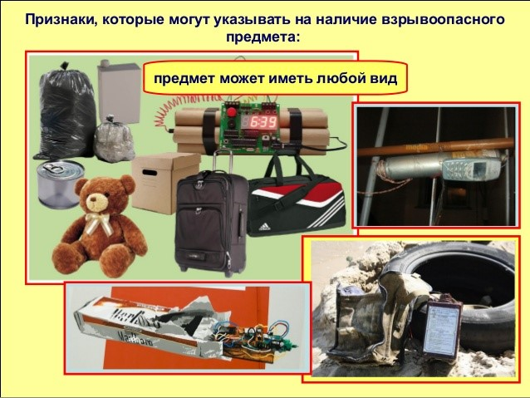

**Правила поведения при обнаружении подозрительных и взрывоопасных предметов**

### 

1. Если вы обнаружили подозрительный предмет, немедленно сообщите о находке администрации (учителю, воспитателю и др.) или охране учреждения, а также в дежурную часть полиции или любому встретившемуся её сотруднику. При этом желательно представиться и сообщить: время, место, обстоятельства обнаружения взрывоопасного предмета, его внешние признаки, наличие и количество людей на месте обнаружения;

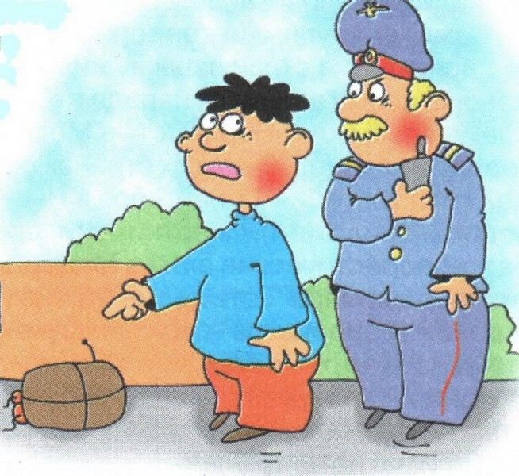

1. До прибытия нарядов внутренних дел не подходите к предмету;
2. Не трогайте, не пытайтесь самостоятельно или с кем-либо вскрыть обнаруженный предмет (емкость, пакет, контейнер, банку, сумку и др.). Не закрывайте чем-либо этот предмет. Не пользуйтесь вблизи него электро-радиоаппаратурой. Не оказывать на предмет температурного, звукового, механического и электромагнитного воздействия;

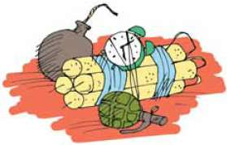

1. Ни в коем случае не перемещайте данный предмет. Данное действие и другие, вышеуказанные, могут привести к несанкционированному взрыву. Взрыватели бывают сверхчувствительными и изощренно хитроумными устройствами;
2. Зафиксируйте время и место обнаружения неизвестного предмета;



1. По возможности постарайтесь сделать все возможное, чтобы люди отошли как можно дальше от подозрительного предмета и опасной зоны;
2. Не позволяйте случайным людям прикасаться к подозрительному предмету, пытаться его обезвредить, проверить. **Даже если у них имеется личный опыт общения с взрывчатыми веществами;**
3. Дождитесь прибытия представителей компетентных органов, укажите место расположения подозрительного предмета, время и обстоятельства его обнаружения;
4. Не проявляйте паники, суеты, соблюдайте осторожность и меры безопасности;
5. О возможной угрозе взрыва сообщите только тем, кому необходимо знать о случившемся.

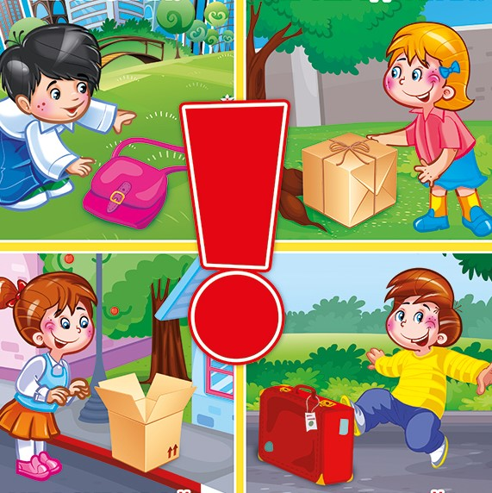

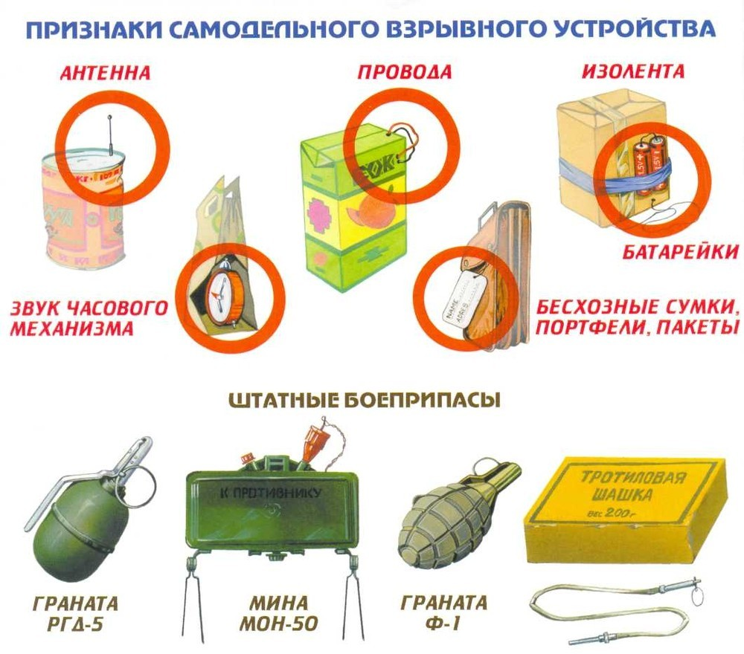

**Знайте, что от вас и ваших грамотных действий зависит не только ваша Жизнь, но и Жизнь и Здоровья ваших близких!**

